- 對於人工智慧的解釋眾說紛紜，不如想成人工智慧只是一個目標
- 生成式人工智慧定義為要產生複雜而有結構的物件 EX:影像由一堆像素所組成的，且像素複雜到無法窮舉
- 機器學習為由機器自動從資料找出一個函式出來
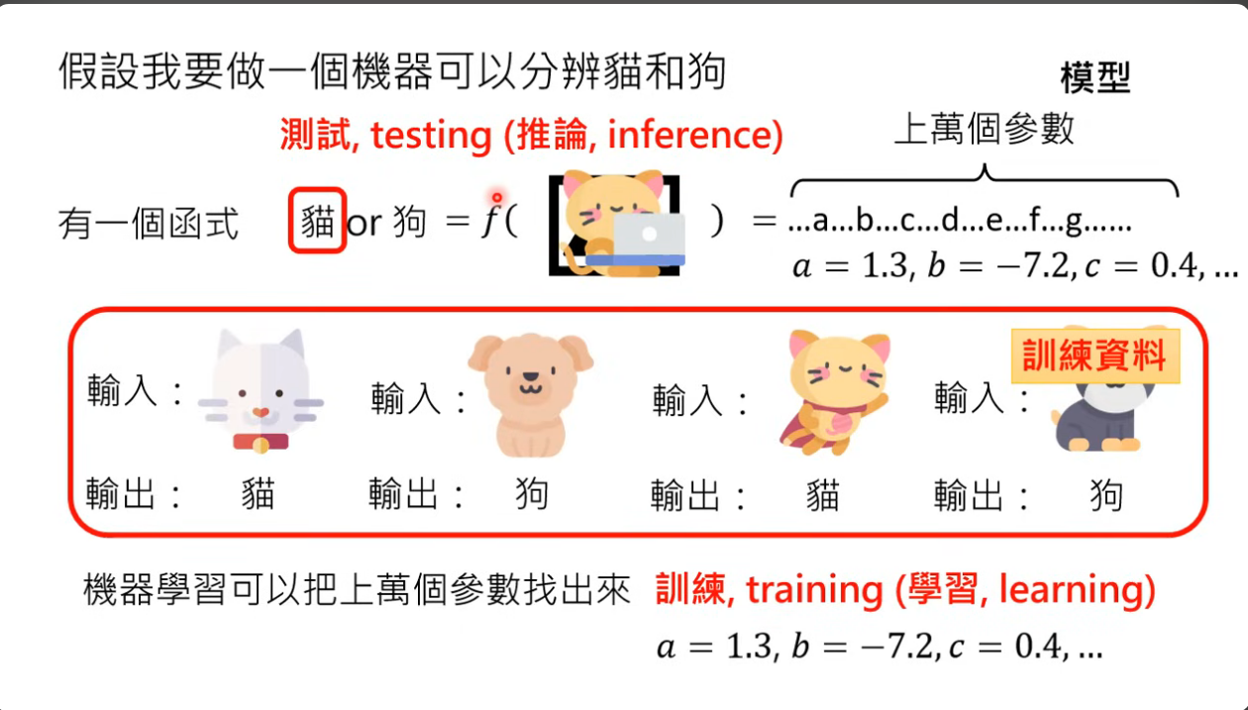
- 類神經網路為一個有非常大量參數的函式，把非常大量參數的函式解出來的動作就是深度學習(機器學習的一種)
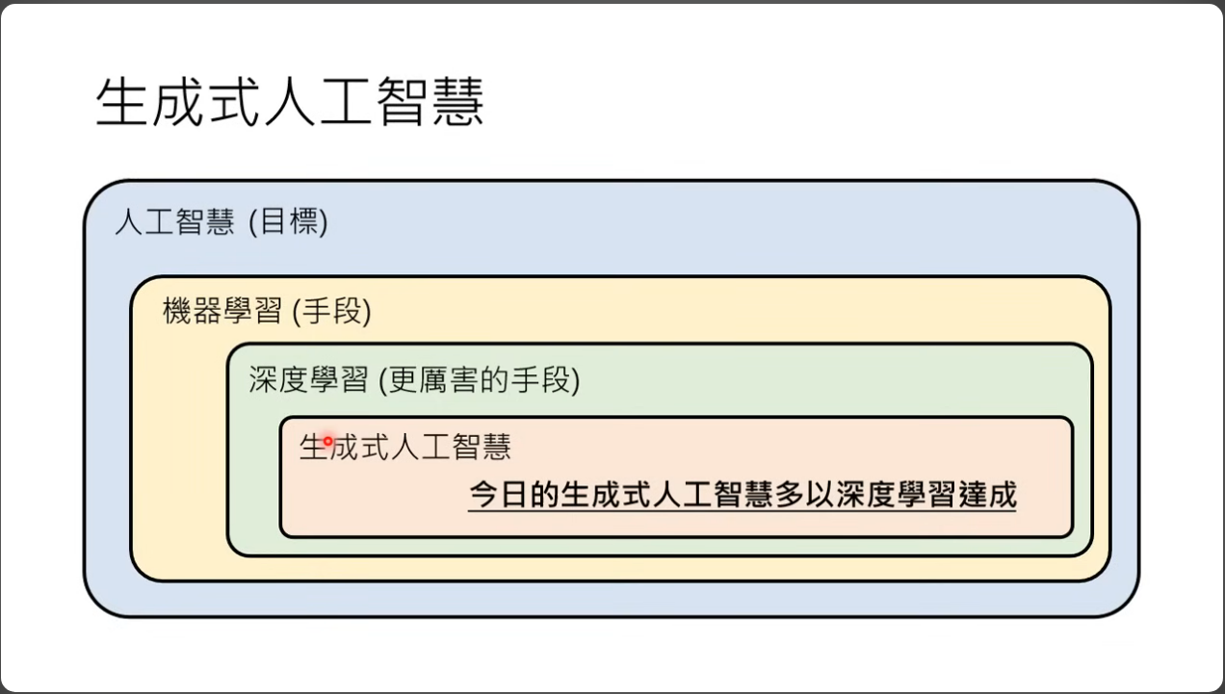
- 生成式AI最大的問題，在於人會提出問題是AI在訓練資料中從未見過，因此生成式AI需要自己的創造力
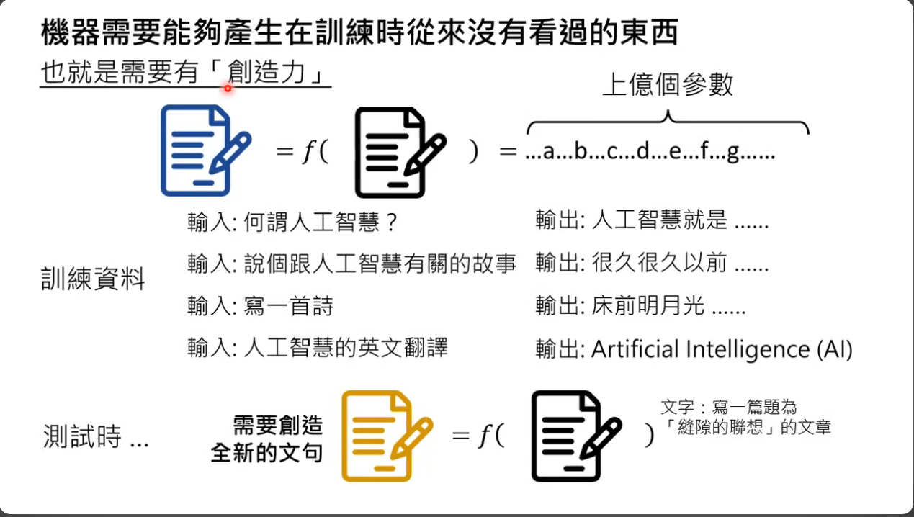
- 目前解法其中一項類似文字接龍(Autoregressive Generation)，把原本要窮舉的文字變成只需要按照使用者問題做文字接龍的方式，縮減可能的答案
